KLASA III BRB WTOREK

Prowadzenie działalności gospodarczej

Dzień dobry,
Wpisz temat (jeśli nie masz zeszytu to na kartce, którą potem wkleisz do zeszytu): Uruchomienie działalności gospodarczej.
Wejdź na stronę: https://6krokow.pl/jak-zalozyc-wlasna-firme-zakladanie-dzialalnosci-gospodarczej-krok-po-kroku/
Przeczytaj zamieszczone tam informacje. Pod tematem zapisz krótko 6 kolejnych kroków zakładania firmy.
Pozdrawiam
Lilianna Głowacz

WOS
Temat: Pojęcie i katalog praw człowieka.
Zadanie 1. Co to są prawa człowieka? Wyjaśnij pojęcie
Zadanie 2. Na podstawie poniższych informacji wykonaj zadanie na platformie wordwall
Przeciętny obywatel nie znając Konstytucji RP, Powszechnej Deklaracji Praw Człowieka, nie słysząc nigdy o Europejskiej Konwencji o Ochronie Praw Człowieka i Podstawowych Wolności czy też o Międzynarodowym Pakcie Praw Obywatelskich i Politycznych nie wie, jakie prawa mu przysługują ani gdzie może złożyć skargę, jeśli poczuje, że zostały złamane.
Nie chodzi bynajmniej o znajomość prawa na poziomie profesjonalnym, ale jedynie o wiedzę praktyczną, czyli pozwalającą funkcjonować we współczesnym świecie. Traktaty międzynarodowe zobowiązały państwa nie tylko do respektowania praw człowieka, ale także do stworzenia środków prawnych służących ochronie tych praw. Państwo przystępujące do Rady Europy automatycznie podpisuje Konwencję. Nie musi przy tym od razu zmieniać swojego prawa, bowiem prawa zapisane w Konwencji zaczynają i w nim obowiązywać – tak głosi zasada bezpośredniej stosowalności.
W Polsce, która ratyfikowała wiele konwencji, do nowej konstytucji został wprowadzony zapis dotyczący godności człowieka. W artykule 30 czytamy: „Przyrodzona i niezbywalna godność człowieka stanowi źródło wolności i praw człowieka i obywatela. Jest ona nienaruszalna, a jej poszanowanie i ochrona jest obowiązkiem władz publicznych”. W artykule tym podkreślona jest godność człowieka jako wartość nadrzędna w stosunku do praw wolności oraz praw człowieka i obywatela, które są wynikiem owej godności.
Prawa człowieka ze względu na genezę i ich charakter zostały podzielone na:
- prawa osobiste (prawa I generacji),
- prawa polityczne (prawa II generacji),
- prawa ekonomiczne socjalne i kulturalne (prawa III generacji).
Katalog praw człowieka z uwzględnieniem aktów prawnych, w których zostały zapisane, prezentuje zamieszczona poniżej tabela. Tabelę umieść w zeszycie.
Prawa człowieka
prawa osobiste (prawa I generacji) | prawa polityczne (prawa II generacji) | prawa ekonomiczne socjalne i kulturalne (prawa III generacji)
Prawo do życia  Prawo do wolności osobistej –  Zakaz tortur  Prawo do nietykalności osobistej  Prawo do sądu Prawo do osobowości prawnej  Prawo do prywatności  Prawo do wolności sumienia i wyznania  Prawo do wolności słowa  Prawo do własności  Prawo do swobody poruszania się | Prawo do wolności zgromadzeń i stowarzyszeń  Prawo do udziału w rządzeniu  Prawo do azylu  Prawo do obywatelstwa  Prawo do informacji o działaniu władzy | Prawo do pracy  Prawo do odpowiednich warunków pracy  Prawo do zabezpieczenia socjalnego  Prawo rodziny do ochrony i opieki  Prawo do odpowiedniego poziomu życia  Prawo do nauki  Prawo do udziału w życiu kulturalnym

Link : https://wordwall.net/pl-pl/community/wos/katalog-praw-cz%C5%82owieka

PRZEPISY RUCHU DROGOWEGO PAWEŁ I KUBA

T: KIERUJĄCY RUCHEM
Obejrzyjcie film (kliknij w link trzymając klawisz ctrl)

Link do filmu: Widzisz policjanta kierującego ruchem i nie wiesz co robić? - Bing video

Po obejrzeniu filmu sprawdz swoją wiedzę odpowiadając co oznaczają postawy policjanta ze zdjęć
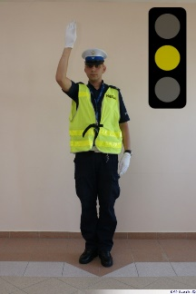
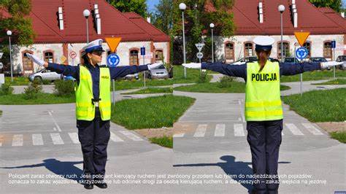
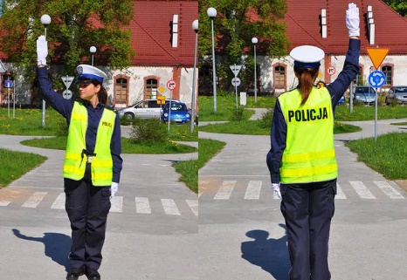

TECHNOLOGIA GASTRONOMICZNA

TEMAT: Powtórzenie i utrwalenie wiadomości o przekąskach z warzyw, jaj, serów, ryb, mięsa i drobiu.

Proszę o przeczytanie tematów dotyczących przekąsek jak w temacie i wypisanie nazw konkretnych przekąsek z tabel, np. przekąski z ryb – sushi, tatar rybny, itp.

W RAMACH POWTÓRZENIA – rozwiązać test

TECHNOLOGIA OGRODNICZA

T: Rodzaje środków gaśniczych ze względu na zakres ich stosowania

Podział środków gaśniczych ze względu na grupy pożarów
Grupy  pożarów | Rodzaj pożaru | Środek gaśniczy
Klasa A | Ciała stałe zwykle pochodzenia organicznego,  przy których występuje zjawisko żarzenia  (drewno, papier, odzież, tworzywa sztuczne) | Woda, piany gaśnicze, proszki gaśnicze, dwutlenek węgla
Klasa B | Ciecze palne oraz substancje stałe topiące się  wskutek wytworzonego ciepła  (oleje, lakiery, farby, benzyna, parafina, nafta…) | Piany gaśnicze, proszki gaśnicze,  dwutlenek węgla, halony
Klasa C | Gazy (propan, butan, metan, aceton…) | Proszki gaśnicze, halony i zamienniki.
Klasa D | Metale (magnez, tytan, sód, lit, potas, uran…) | Specjalistyczne środki gaśnicze
Klasa E | Pożary klasy A-D w obrębie urządzeń  elektrycznych pod napięciem | Proszki gaśnicze, dwutlenek węgla,  halony

Zapoznajcie się z informacją w tabelce, jakie są rodzaje środków gaśniczych ze względu na grupy pożarów (ksero otrzymacie w szkole), a następnie obejrzyjcie film w poniższym linku https://www.youtube.com/watch?v=bizO1vOSAqU

T: Zwykła Dobra Praktyka Rolnicza w produkcji roślin ozdobnych
Zapoznajcie się z dobrymi praktykami w zakresie przechodzenia na ekologiczny system produkcji korzystając z poniższego linku https://www.youtube.com/watch?v=reWLlRKZPNI

T: Ochrona warzyw dyniowatych przed chorobami i szkodnikami.

Obejrzyjcie jak można chronić ogórki https://www.youtube.com/watch?v=ZexB9VGH6Ik

ZADANIE DOMOWE– rozwiąż test https://arkusze.pl/zawodowy/r05-2021-czerwiec-egzamin-zawodowy-pisemny.pdf

JĘZYK POLSKI
Temat: „ Ja, żołnierz poeta…”: Krzysztof Kamil Baczyński.

Poeta. Urodził się 22 stycznia 1921 w Warszawie, zginął 4 sierpnia 1944 w Powstaniu Warszawskim.

Od 1933 uczęszczał do Państwowego Gimnazjum im. Stefana Batorego, gdzie w 1939 uzyskał świadectwo dojrzałości. Należał do półlegalnej Organizacji Młodzieży Socjalistycznej "Spartakus" (od 1937 w komitecie wykonawczym organizacji, od 1938 współredaktor jej pisma "Strzały"). W czasie okupacji niemieckiej mieszkał w Warszawie. Krótki czas uczęszczał do Miejskiej Szkoły Sztuk Zdobniczych i Malarskich im. C.K. Norwida. Od 1940 publikował konspiracyjne tomiki wierszy (m.in. pod pseudonimem Jan Bugaj), a także anonimowo w podziemnych antologiach i czasopismach ("Dzień Warszawski", "Miesięcznik Literacki"). Jako poeta współpracował z referatem literackim Podwydziału Propagandy Mobilizacyjnej "Rój" Biura Informacji i Propagandy AK. Od jesieni 1942 studiował polonistykę na tajnych kompletach Uniwersytetu Warszawskiego. Był w komitecie redakcyjnym wydawanego między grudniem 1943 a kwietniem 1944 miesięcznika literacko-społecznego "Droga" tworzonego przez grupę młodzieży akademickiej. Był członkiem socjalistycznej organizacji "Płomienie". Otrzymywał stypendia z konspiracyjnych funduszów literackich. W lecie 1943 wstąpił do Harcerskich Grup Szturmowych AK. Ukończył turnus Szkoły Podchorążych Rezerwy Piechoty "Agricola" ze stopniem starszego strzelca podchorążego rezerwy piechoty. Od 1943 był sekcyjnym w 2 plutonie "Alek" 2 kompanii "Rudy" batalionu "Zośka", od lipca 1943 zastępcą dowódcy 3 plutonu 3 kompanii batalionu "Parasol". W chwili wybuchu powstania warszawskiego nie zdołał dotrzeć do swojego plutonu, walczył w okolicy Placu Teatralnego, tam też zginął.

Przeczytaj powyższy tekst i do WYBRANYCH LAT dopisz wydarzenie z życia poety:
Wpisz je do zeszytu:
1921 –
1939 –
1940 –
1942-
1943 –
1944 -

REWALIDACJA – Eryk i Adaś
Rozwiąż zadania w poniższych linkach. Jeśli popełnisz błąd to spróbuj jeszcze raz zrobić zadanie.
https://learningapps.org/display?v=phtfk1nmn01 https://learningapps.org/display?v=pfh0nbyia21
ZAJĘCIA REWALIDACYJNE – 23.11.21R. - M. ŁABUZ

Zad. 1.
Znajdź 5 zwrotów grzecznościowych ukrytych w wykreślance.

WYKREŚLANKA- MAGICZNE SŁOWA
https://wordwall.net/pl/resource/14016196/polski/magiczne-s%c5%82owa

Zad. 2.

Otwórz podaną stronę internetową i uzupełnij zdania odpowiednimi wyrazami.

DBAJ O KSIĄŻKI- UZUPEŁNIANIE ZDAŃ WYRAZAMI
https://wordwall.net/pl/resource/1582027/dbaj-o-ksi%C4%85%C5%BCki-z-biblioteki

